**VÝVIN VÝSLOVNOSTNEJ STRÁNKY REČOVÉHO PREJAVU DIEŤAŤA A METÓDY STIMULÁCIE VÝSLOVNOSTI DIEŤATA PREDŠKOLSKÉHO A MLADŠIEHO ŠKOLSKÉHO VEKU**

1. **Čo všetko potrebujeme poznať, aby sme mohli stimulovať výslovnosť dieťaťa?**

**Úloha:**

Pozorujte na praxi, vo svojom okolí, vlastné deti a pod. Všímajte si výslovnosť detí. Ktoré hlásky nemajú deti zvládnuté. Prečo je to tak? Ako by ste postupovali pri stimulácii výslovnosti?

**Ak chceme stimulovať výslovnosť dieťaťa, potrebujeme vedieť:**

a) Učiteľka predstavuje model, vzor výslovnosti, a preto by deti mali pri nácviku vidieť, ako učiteľka artikuluje. Chyby vo výslovnosti totiž mnohokrát spôsobuje skutočnosť, že deti nevidia, ako dospelí artikuluje.

b) Ako sa jednotlivé hlásky správne vyslovujú. Ktoré artikulačné orgány sa zúčastňujú pri výslovnosti hlásky a aká je ich poloha?

c) Kedy má dieťa mať zvládnutú výslovnosť jednotlivých hlások.

d) Ako stimulovať výslovnosť dieťaťa.

1. **Úloha:**

Overte si a nacvičte výslovnosť hlások r, l a sykaviek prostredníctvom jazykolamov, a básní.

1. **Úloha:**

Zopakujte si, čo viete o artikulácii najťažších hlások v slovenčine.

*Sičáková, Ľ.: Fonetika a fonológia pre elementaristov. Prešov: Náuka, 2002.*

**Sykavky** – sykavosť – sluchové hodnotenie zvuku (sluchový vnem)

ostré (svetlé): s, z, c, dz ⭧ predoďasnové

jazyčné (končekové)

tupé (temné, tmavé): š, ž, č, dž ⭨ zadoďasnové

**R, L (**jazyčné, zadoďasnové)

kmitavá vibranta boková (laterálna)

**Poznámka:**

Najťažšie je r vysloviteľné na začiatku, na konci slova alebo medzi samohláskami – robot, kuchár, sekera.

Hláska „r“ sa často vyvodzuje cez tzv. tdnkanie.

1. **Úloha:**

Usporiadajte skupiny hlások podľa sledu, v ktorom si ich osvojujú deti.

1. r, l
2. s, z, c, dz
3. n, m, p, h, t, k
4. f, v, g, b, j, d
5. š, ž, č, dž
6. **Postup pri nácviku výslovnosti konkrétnej hlásky:**
7. Sluchové rozlišovanie hlásky – iba počúvanie.
8. Sluchové rozlišovanie hlásky v podobných slovách.
9. Vyvodenie – nácvik motoriky artikulačných orgánov.

***OROMOTORIKA:***

U najmenších detí sa začína napodobňovaním zvukov z okolia.

Medzi 3. a 4. rokom sa začína s cielenejšími a jemnejšími pohybmi:

Jazyk: oblizovanie pier dookola, oblizovanie osobitne hornej a dolnej pery, dotyk kútikov úst, dotyk líc zvnútra, dvíhanie jazyka nahor (k nosu), olizovanie horných a dolných zubov, fixácia jazyka za horné/dolné zuby, klopkanie jazykom o horné zuby.

Pery: špúlenie úst a posielanie pusy, úsmev bez vycerených zubov/s vycerenými zubami, brnkanie po perách, otváranie a zatváranie úst (ako ryba).

1. Nácvik výslovnosti na začiatku slova.
2. Nácvik výslovnosti na konci slova.
3. Nácvik výslovnosti vo všetkých pozíciách.
4. Precvičovanie výslovnosti a lokalizácia hlásky v slov

**Poznámka:**

Konkrétne aktivity zamerané na nácvik výslovnosti a oromotorické cvičenia nájdete v knihe:

***M. Horecká: Hry s rečou. Brno: Computer Press, a. s., 2011.***

Mala by sa zachovávať postupnosť učenia výslovnosti hlásky

1. v slovách,

2. vo vetách,

3. až potom v spontánnej reči – rozprávanie rozprávok, recitovanie a pod.

**Poznámka:**

Nemožno stimulovať výslovnosť rôznych hlások naraz. Vhodné je upevňovať sluchové rozlišovanie a výslovnosť takých hlások súčasne, ktoré si deti navzájom zamieňajú (nahrádzajú jednu hlásku druhou), napr. s a š, c a č, z a ž, r a l, resp. r, l, v, j.

**2. Ukážka projektu a jeho analýza**

**Úloha:**

Pozrite si nasledujúci projekt. Všimnite si jeho štruktúru (evokácia – uvedomenie si významu – reflexia), zaznamenávanie jednotlivých aktivít a metód, formuláciu cieľa, kompetencie, témy projektu, zachovanú postupnosť pri nácviku výslovnosti (počúvanie – fonematická diferenciácia, oromotorické cvičenia, výslovnosť v slovách, vetách a súvislom rečovom prejave.

*Projektovanie jazykovo-komunikačnej výchovy v predškolskom veku*

Štruktúra projektu

|  |  |
| --- | --- |
| téma: Viem povedať „Vŕ“ | |
| KOMPETENCIA: JAzykovo-komunikačná | |
| Veková kategória: 4 – 5 r. | |
|  | Cieľ jazykovo-komunikačnej výchovy:  Nácvik výslovnosti hlásky „r“ |
| Učebné pomôcky a didaktická technika:  Text: V. Sutejev: Rozprávky o zvieratkách – Kto povedal mňau? Bratislava: Matys, 2011; pracovný list; pieseň Mačka; obrázky zvierat | |

|  |  |  |
| --- | --- | --- |
| **Metodický postup** | | |
| **Fázy projektu** | **Opis aktivít a ich zdôvodnenie** | **použité metódy** |
| **EVOKÁCIA** | **1. Hádanka**  Deti sa postavia do kruhu, počúvajú hádanku a zároveň vykonávajú činnosti podľa vzoru učiteľky.  Zelené oči,  pod očami fúziky,  za myškou skočí,  brúsi si pazúriky.  **2. Hra na mačky a kocúrov**  Ako robí mačka?  Niekedy môže mačka robiť aj „vŕ“. Čo to znamená?  Počas piesne Mačka deti napodobňujú mačku (vykonávajú pohyby podľa pokynov učiteľky) a vydávajú zvuk „vŕ“.  3. Aké zvuky vydávajú zvieratá  Ako robí pes, kohút, myš, žaba, ryba?  Budeme si čítať o psíčkovi, ktorý to nevedel a stalo sa mu toto... | **zvukovo-pantomimická hádanka**  **hudobno-pohybovo-artikulačná**  **hra**  **motivačný rozhovor** |
| **UVEDOMENIE SI VÝZNAMU** | 4. Čítanie a počúvanie príbehu.  5. Počúvanie s porozumením:  1. Kto nevedel, aké zvuky vydávajú zvieratká?  2. Koho stretol psíček?  3. Aké zvuky vydávali zvieratká, ktoré psíček stretol, a čo urobili?  4. Ako sa príbeh skončil?  5. Prečo psíček hľadal niekoho, kto povedal mňau?  6. Prečo psíček nevedel, kto povedal mňau?  7. Je niečo, čo vy ešte neviete, a potrebujete sa to naučiť?  **6. Hra – Kto povedal mňau?**  Deti chodia po triede. Každý má obrázok mačky inej farby. Učiteľka povie napr. Červená mačka zamňaukaj! Dieťa, ktoré má červenú mačku, zamňauká a ostatní hádajú, kto povedal mňau.  **7. Pracovný list**  Už vieme, že mačka i pes môžu robiť „vŕ“. Pomenuj veci na obrázkoch. Keď počuješ v slove „r“, spoj ho s mačkou a psom.  **8. Nácvik polohy artikulačných orgánov.**  Hra na mačky, ktoré pijú mlieko.  Olizovanie nosa, na ktorom je mlieko.  Hľadanie jazýčkom mliečko za dolnými zúbkami.  Hľadanie jazýčkom mliečko za hornými zúbkami.  Klopkanie jazýčkom za hornými zúbkami, aby nám spadla odtiaľ posledná kvapka mliečka.  Mačka zbadala koníka. Napodobňovanie koníka (špičkou jazyka opakovane klopkáme na horné podnebie).  **9. Výslovnosť**  Opakovanie deja podľa obrázkov. | **Otázky na porozumenie textu**  reprodukcia  interpretácia (hodnotenie)  aplikácia  **fonematická diferenciácia**  **oromotorické cvičenie**  **artikulácia**  **v slovách** |
|  | **9. Výslovnosť**   * 1. Ako robí kohút?   (kikirikí)   * 1. Čo urobila myš, keď jej psíček povedal, že počul mňau?   (frnk pod schody)   * 1. Koľkokrát psíček obehol búdu? (trikrát)   2. Aký zvuk vydal pes?   (vr – vr)   * 1. Kde utiekol psíček?   (do záhrady)   * 1. Kde bola schovaná mačka? (v kríčku)   2. Koho stretol psíček potom? (rybu)   3. Čo psíčkovi povedala žabka?   (ryby nehovoria)   * 1. Aký bol psíček, keď vyšiel z vody?   (mokrý)  10. Čo urobil psíček, keď zbadal mačku?  (zavrčal)  11. Čo spravila mačka? (zaprskala a zafŕkala)  Deti spoločne opakujú odpovede. | **artikulácia hlásky**  **v slovách** |
| **REFLEXIA** | 10. Reprodukcia deja podľa sledu obrázkov.  Deťom rozdáme po jednom obrázky so zvieratami podľa následnosti deja. Jedno dieťa je psíček, chodí k zvieratám a pýta sa ich, či povedali mňau? Deti po jednom odpovedajú. Ostatní medzitým mňaukajú.  **11. Výslovnosť v súvislom rečovom prejave**  Deti opakujú text piesne Mačka a napodobňujú pohybom mačku. | **tvorivá**  **dramatika**  **nácvik výslovnosti vo vetách**  **hudobno-pohybovo-artikulačná hra** |
| Pozn.: Projekt je integráciou jazykovo-komunikačnej a literárnej výchovy. Dominuje rozvoj jazykovej kompetencie, ktorého cieľom je stimulácia výslovnosti. Z kognitívneho hľadiska ide teda o rozvoj perceptuálno- motorickej stránky. Zároveň je do projektu začlenená aj hudobno-pohybová výchova. | | |

**Rozlišujeme „R“ a „L“**

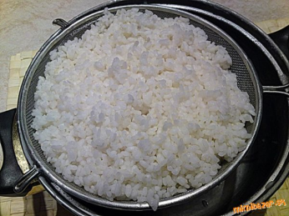 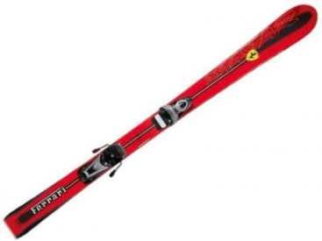

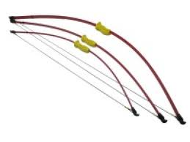 

**Vr-r – Vr-r**

 MC900191651[1]

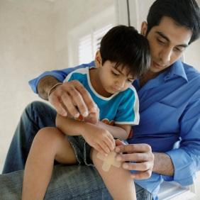 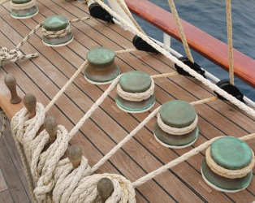

1. **Tvorba projektu**

**Úloha:**

Vytvorte vlastný projekt na nácvik výslovnosti pre mladší školský vek. Teda môžete (ale nemusíte) počítať s tým, že už deti vedia písať a čítať.

Použite text *Š. Moravčíka – Zlomjazýček: Cvŕkocúr. Bratislava: Mladé letá, 1989.*

**CVŔKOCÚR**

V cvŕburine na cvrlúke

čudný cvrček cvrliká,

na vtáčikov cvŕpoľuje,

chce si chytiť slávika.

Už sa vypol z celej sily:

*–* Cvrrrrrrrrrrk!

Cvŕžaby ho vyplašili:

*–* Kocúr, zlom si krrrk!